1. Pendahuluan

1.1 Latar Belakang
Man Power GT (Man Power General Trade) adalah sistem internal PT Kalbe Nutritionals untuk mengelola tenaga lapangan General Trade (motoris / canvasser), administrasi data master terkait, monitoring penjualan lapangan, dan pelacakan kunjungan sales.
Dokumen ini memfokuskan lingkup pada modul Penjualan di Web Admin: memantau faktur yang dihasilkan dari Mobile SFA, serta memantau stok dan aktivitas motoris di lapangan.

1.2 Tujuan Dokumen
- Mendeskripsikan fungsionalitas per halaman dan per komponen UI modul Penjualan.
- Menjadi acuan pengembangan dan UAT untuk monitoring penjualan Man Power GT.
- Mendokumentasikan business rules, pola akses (RBAC + scope region), dan spesifikasi kolom report Excel.
- Menyelaraskan format dokumentasi dengan standar FSD Kalbe Nutritionals.
- Mendokumentasikan strategi skalabilitas & tuning dashboard Stok Motoris (Fase A).

1.3 Ruang Lingkup
Dalam lingkup | Di luar lingkup
Faktur Penjualan (list, detail form, cetak) | Modul Canvassing (belum ada UI aktif)
Monitoring Stok Motoris (dashboard + export Excel) | Tambah / edit / hapus faktur di Web Admin
Data faktur & stok motoris di database | Mobile SFA sebagai sumber order (disebut sebagai integrasi)
RBAC Super Admin / Sales Manager / RSM | Approval multi-level transaksi
Spesifikasi kolom report Excel/CSV | Modul Master Data & Kunjungan (dokumen terpisah)
Tuning Fase A (agregasi, index, data UAT 6 bulan) | Tuning Fase B (agregat harian / partition — roadmap)
Tabel 1.3.1 — Dalam lingkup

1.4 Stakeholder
Peran | Tim/Divisi | Keterlibatan
Super Admin | IT | Akses seluruh menu & data nasional
Sales Manager | Sales | Monitoring nasional + filter regional
RSM | Sales regional | Monitoring region sendiri
Finance | Finance | Monitoring faktur / tagihan (read)
Developer | IT | Implementasi API & UI database (MAVEN)
Tabel 1.4.1 — Peran

1.5 Glosarium
Istilah yang sering muncul di dokumen ini, dijelaskan singkat untuk pembaca non-teknis.
Istilah | Arti sederhana
Area | Wilayah kerja lebih kecil di dalam Region (biasanya setingkat kota).
Audit trail | Catatan jejak transaksi (siapa, kapan, apa yang berubah) untuk dicek ulang.
Dashboard | Halaman ringkasan: angka penting, grafik, dan daftar data dalam satu tampilan.
Dashboard list | Tampilan daftar utama (bukan form input).
Detail form | Halaman/tampilan yang menampilkan rincian satu data (misalnya satu faktur).
Drill-down | Membuka detail lebih dalam dari ringkasan (misalnya klik nama motoris → pop-up detail).
Export / Ekspor | Mengunduh data ke file (biasanya Excel) sesuai filter yang sedang aktif.
Faktur | Bukti/tagihan penjualan. Di Web Admin dipakai untuk memantau & mencetak, bukan membuat order baru.
Filter | Pilihan untuk mempersempit data yang ditampilkan (wilayah, orang, tanggal, brand, dan sebagainya).
Filter aktif (chip) | Label kecil yang menampilkan filter yang sedang dipakai; bisa dihapus satu per satu.
GPS Match / Deviation | Status apakah lokasi check-in motoris cocok dengan target (Match) atau menyimpang (Deviation).
Inbound / Kulakan | Stok masuk ke motoris dari stokis (pengisian ulang barang).
KPI | Angka ringkas di kartu atas halaman (contoh: total faktur, total tagihan, jumlah kunjungan).
Mobile SFA | Aplikasi mobile sales lapangan tempat order/faktur dibuat.
Motoris | Tenaga penjualan lapangan yang berkeliling dengan motor (canvasser).
Mutasi stok | Perubahan stok (masuk atau keluar) pada suatu waktu.
Outbound / Penjualan | Stok keluar dari motoris ke outlet/pelanggan (hasil penjualan).
Outlet / Pelanggan | Toko atau pelanggan yang dikunjungi / dibeli oleh motoris.
Paid | Status faktur sudah lunas.
Pop-up | Jendela kecil di atas halaman untuk menampilkan detail tanpa pindah halaman penuh.
RBAC | Pengaturan hak akses berdasarkan peran (siapa boleh melihat menu/data apa).
Read-only / view-only | Hanya bisa melihat (dan biasanya cetak/export); tidak bisa menambah, mengubah, atau menghapus data.
Region | Wilayah kerja lebih besar (setingkat cabang/provinsi di konteks filter dashboard).
Role (Motoris / SPG GT) | Jenis peran lapangan yang dipakai untuk menyaring daftar sales di dashboard.
RSM | Regional Sales Manager — manajer penjualan untuk region tertentu; biasanya hanya melihat data regionnya.
Saldo stok | Sisa nilai/stok yang masih dibawa motoris setelah kulakan dan penjualan.
Scope region | Batasan data sesuai wilayah kerja pengguna yang login.
SPG GT | Tenaga lapangan Sales Promotion Girl pada kanal General Trade (selain Motoris).
Stok Motoris | Modul pemantauan stok & aktivitas motoris/SPG di lapangan.
Stokis | Distributor/gudang regional tempat motoris mengambil (kulakan) barang.
UAT | Uji penerimaan oleh pengguna bisnis sebelum sistem dipakai penuh.
Umbrand | Umbrella brand — kelompok merek produk (contoh: BENECOL).
Web Admin | Portal web kantor untuk memantau data lapangan (bukan aplikasi mobile di lapangan).
Tabel 1.5.1 — Istilah

2. Arsitektur & Alur Penjualan

2.1 Ringkasan Teknis
Aspek | Prototipe | Database (MAVEN)
Arsitektur | Static MPA — satu .html per halaman | ASP.NET Core MVC + service layer
UI Framework | Bootstrap 5.3, Vuexy Admin Theme | Vuexy + Razor Views
JavaScript | jQuery, DataTables, Select2, SweetAlert2, Chart.js, Leaflet, SheetJS | Sama / setara (Chart.js 2.9 lokal)
Persistensi | fprs_faktur_v7, md_stok_motoris + seed JSON | PostgreSQL: tPenjualanFaktur, tKunjunganHarian, tStokMotorisSaldo, tStokMotorisMutasi
Auth / Menu | Tidak ada login | KNGlobal SSO + mMenu / mRoleAccess (TSO, DMS)
Navigasi | wwwroot/js/layout.js | Menu dinamis dari KNGlobal
Folder kode | Views/FPRS/Penjualan/ | Controllers/PowerGT/..., Views/PowerGT/...
Tabel 2.1.1 — Aspek

2.2 Pola Modul Penjualan
Pola | Modul | Cara kelola
View-only + cetak | Faktur / Sales Order | List → detail → print; order dari Mobile
Dashboard monitoring + export | Stok Motoris | KPI + chart + saldo + audit; Export Excel 2 sheet
Tabel 2.2.1 — Pola

2.3 Business Flow (Swimlane)
Alur konseptual: order dari Mobile → faktur terbaca di Web Admin; stok motoris diagregasi untuk monitoring.
Lane (urutan kiri → kanan):
# | Lane ID | Label | Tipe | Sumber
1 | L1 | Sales Lapangan (Mobile) | User | Mobile SFA canvassing
2 | L2 | Sistem Man Power GT | System | Transaksi Sales Order / stok
3 | L3 | Web Admin | User | Sales Manager / RSM
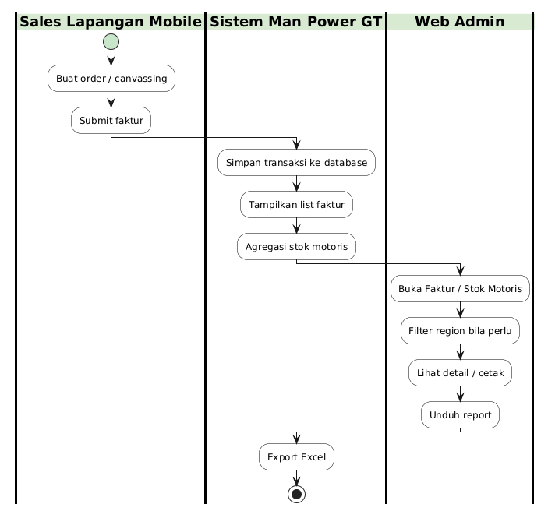
Gambar 2.1 — Business Flow
Hand-off Mobile → Sistem: submit faktur menulis transaksi ke database. Hand-off Web Admin → Sistem: monitoring list/agregasi dan export Excel.
Gambar 2.1 — Business Flow Penjualan (Web Admin)

3. Modul Penjualan
Bab ini mendeskripsikan modul Faktur dan Stok Motoris: dashboard list / monitoring, halaman detail (jika ada), tombol aksi, business rules, pola CRUD/akses, dan spesifikasi kolom report.

3.1 Faktur
Modul Faktur pada Web Admin Man Power GT digunakan untuk memantau dan mencetak faktur penjualan yang berasal dari aktivitas Mobile SFA.
Pada dashboard list, pengguna melihat ringkasan KPI (Total, Paid, Total Tagihan) beserta daftar faktur. Filter tersedia untuk tanggal, pelanggan, sales, dan status. Seluruh faktur yang ditampilkan berstatus Paid; tidak ada Unpaid atau Draft.
Web Admin bersifat view-only: aksi pada baris adalah lihat detail dan cetak. Tidak ada tambah, edit, ataupun hapus pada web.
Halaman detail form menampilkan data pelanggan, item line, dan ringkasan pembayaran (Tanggal Faktur, Sales, Jangka Waktu Bayar, Kode Transaksi), serta tombol Cetak menuju halaman cetak. Field Stokis dan Jatuh Tempo tidak ditampilkan pada list, detail form, maupun cetak. Filter Sales menampilkan nama pegawai.
Aspek | Keterangan
Tujuan Form | Memantau dan mencetak faktur penjualan dari order Mobile SFA. View-only (list, detail form, cetak); tidak membuat atau mengubah faktur di portal.
Pengguna | Super Admin, Sales Manager, RSM (sesuai cakupan region); Finance (monitoring).
Tabel 3.1.1 — Aspek
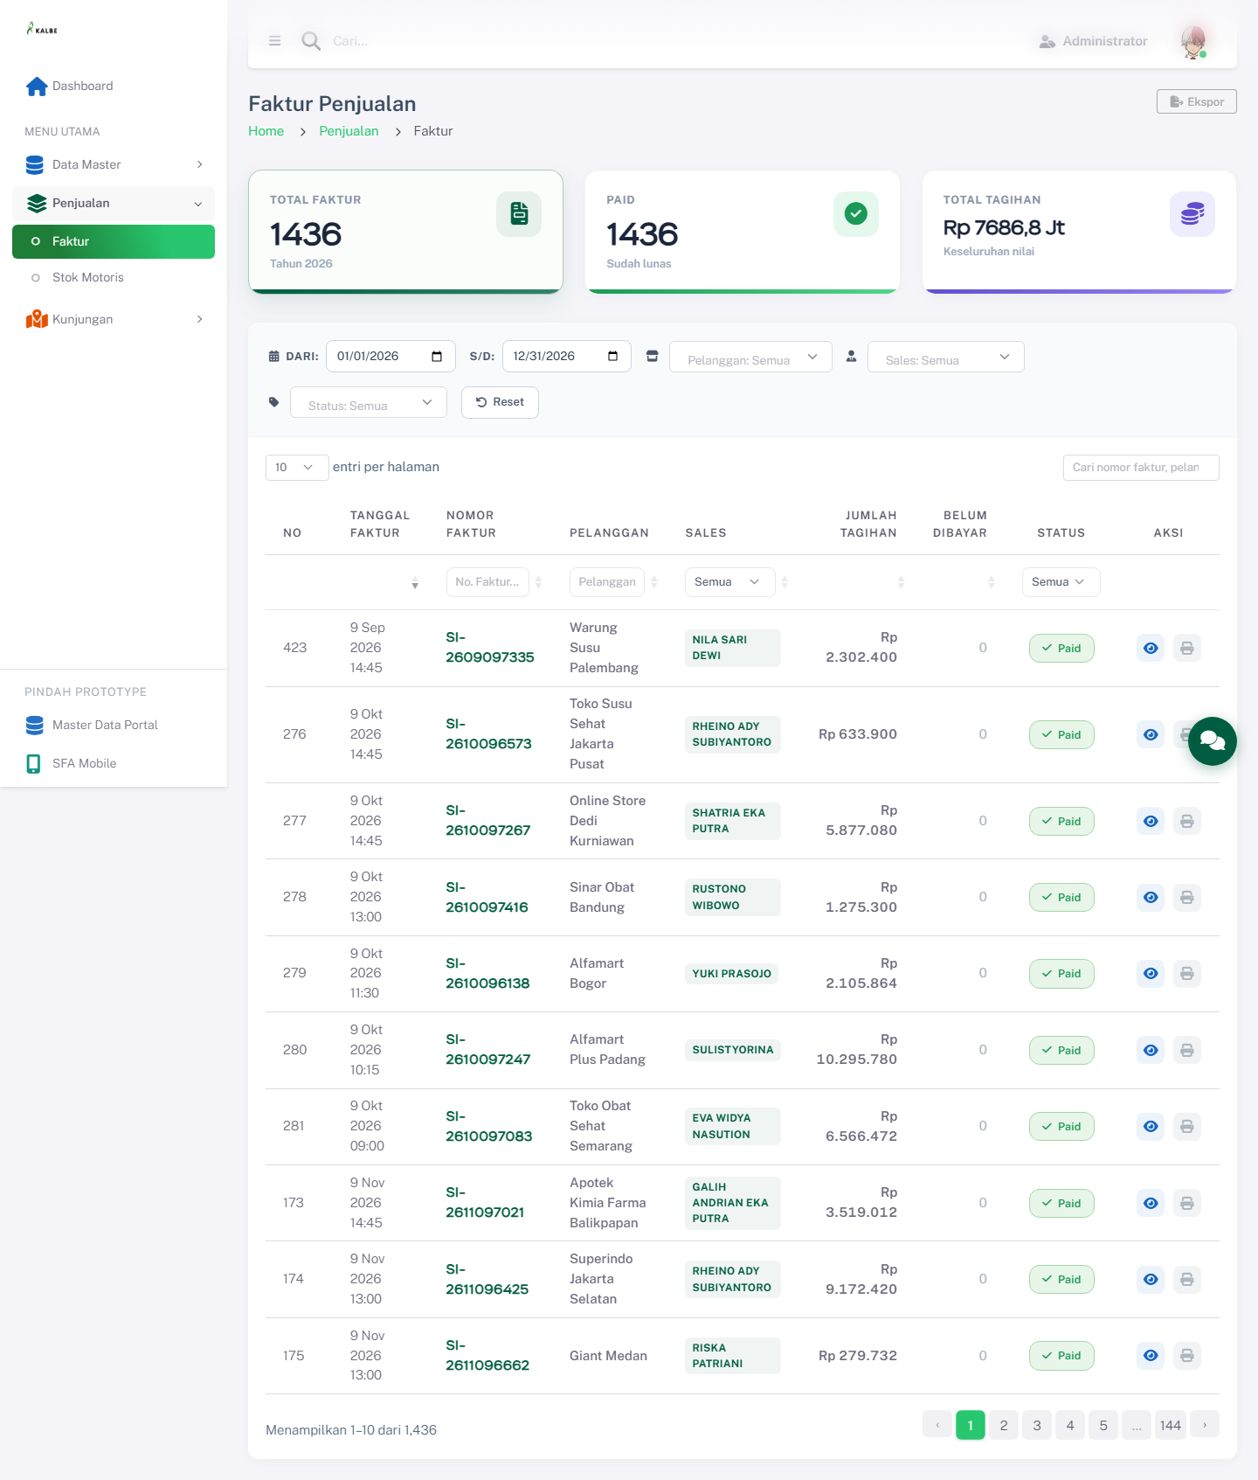
Gambar 3.1 — Penjualan — Faktur — Dashboard List

3.1.1 Kolom DataTable Dashboard List
Kolom | Field Key | Render | Sortable | Keterangan
NO | No | Text | Ya | Kolom grid dashboard list
TANGGAL FAKTUR | TanggalFaktur | Text | Ya | Kolom grid dashboard list
NOMOR FAKTUR | NomorFaktur | Text | Ya | Kolom grid dashboard list
PELANGGAN | Pelanggan | Text | Ya | Kolom grid dashboard list
SALES | Sales | Text | Ya | Kolom grid dashboard list
JUMLAH TAGIHAN | JumlahTagihan | Text | Ya | Kolom grid dashboard list
BELUM DIBAYAR | BelumDibayar | Text | Ya | Kolom grid dashboard list
STATUS | Status | Text | Ya | Kolom grid dashboard list
Tabel 3.1.2 — Kolom DataTable Dashboard List

3.1.2 Tombol Aksi — Dashboard List
Tampilan | Tombol | ID / Handler | Warna/Style | Fungsi
 | Ekspor | #btnEkspor | btn-outline-secondary | Mengekspor daftar faktur ke Excel mengikuti filter yang aktif.
 | Lihat Detail | a.btn-action-view | btn-action (ikon mata) | Membuka halaman detail form faktur terpilih.
 | Cetak Faktur (list) | cetakFaktur(id) | btn-action (ikon printer) | Mencetak faktur dari baris daftar.
 | Cetak Faktur (detail) | #btnCetak | btn-cetak-faktur | Mencetak faktur dari halaman detail form.
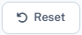 | Reset | #btnResetFilter | btn-reset-filter | Mengembalikan seluruh filter list faktur ke kondisi awal.
Tabel 3.1.3 — Tombol Aksi — Dashboard List
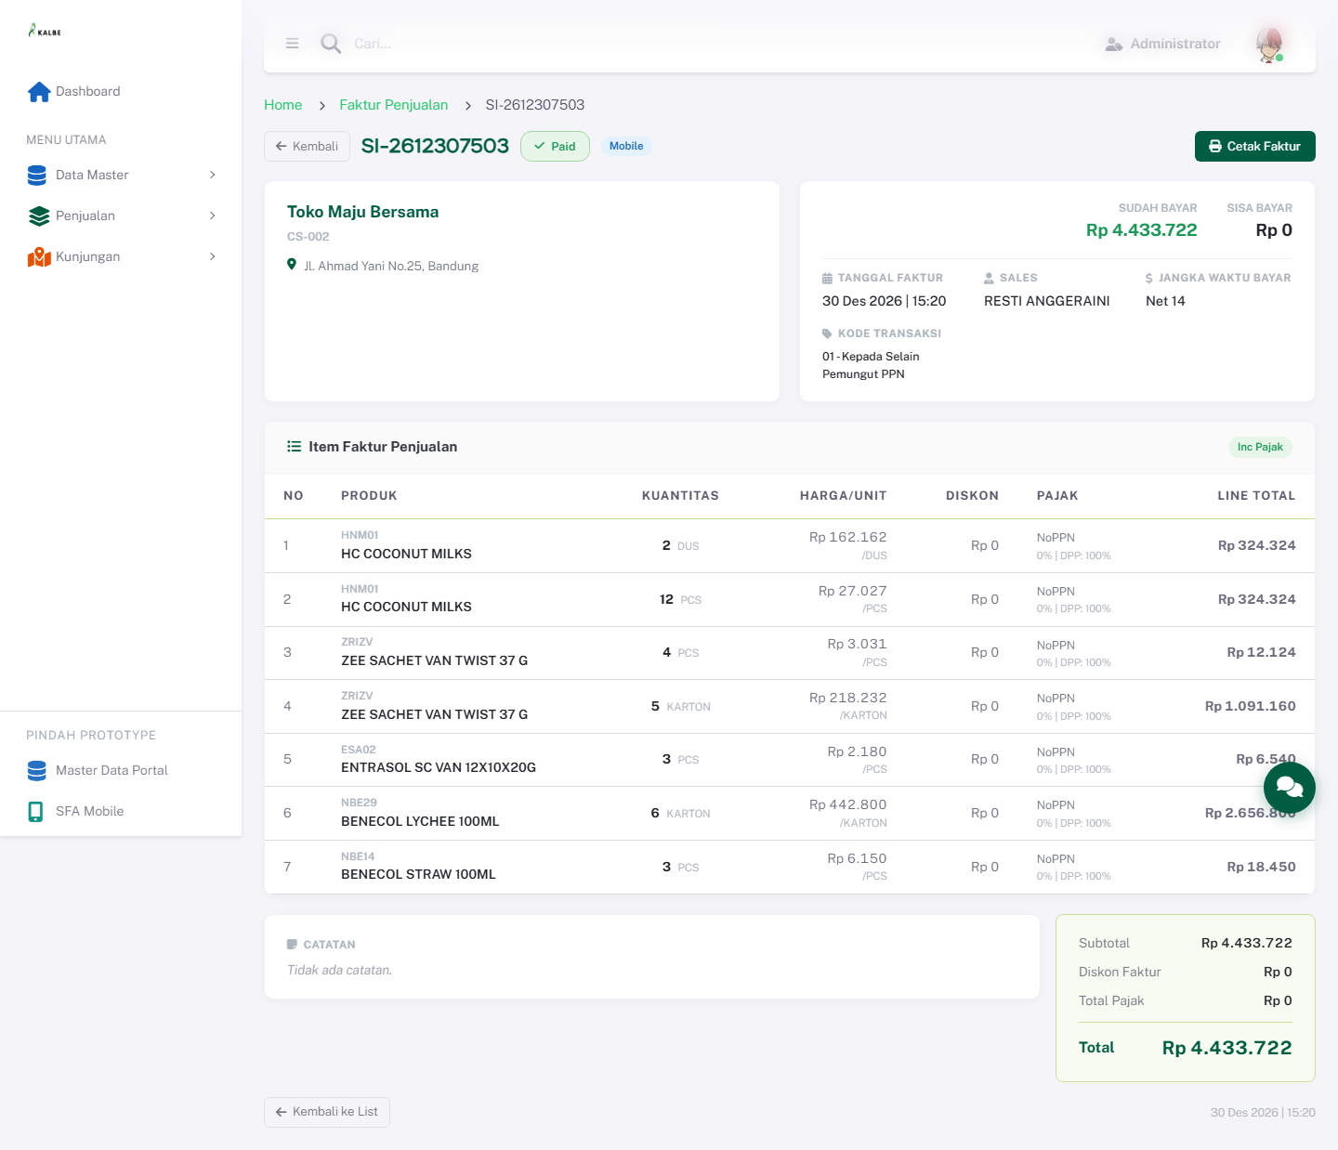
Gambar 3.2 — Penjualan — Faktur — Halaman Detail

3.1.3 CRUD
Operasi | Cara | Role | Keterangan
Read | Dashboard list + detail form + halaman cetak | Super Admin, Sales Manager, RSM | View-only; cakupan region sesuai RBAC
Export | Tombol Ekspor (rencana Excel) | Super Admin, Sales Manager, RSM | File Excel tingkat header, mengikuti filter list
Tabel 3.1.4 — CRUD

Report / Ekspor Faktur
Tombol Ekspor pada dashboard list menghasilkan Excel (satu baris per faktur), mengikuti filter daftar dan cakupan region pengguna.
Field stokis dan jatuh tempo tetap dapat ada di database sebagai data pendukung, tetapi tidak ditampilkan pada UI Web Admin Faktur (list, detail form, cetak) sejak v1.9.
# | Nama kolom (rencana) | Keterangan | Tabel sumber | Kolom database
1 | Tanggal Faktur | Tanggal dokumen | tPenjualanFaktur | dtTanggalFaktur
2 | Nomor Faktur | ID / nomor faktur | tPenjualanFaktur | txtNomorFaktur
3 | Kode Pelanggan | Kode outlet | mPelanggan / snapshot | txtKode (FK tPenjualanFaktur.intPelangganID) atau txtPelangganKode
4 | Nama Pelanggan | Nama outlet | mPelanggan / snapshot | txtNama atau txtPelangganNama
5 | Sales | Nama / kode sales / motoris | mPegawai / snapshot | txtNama / txtKode (FK intPegawaiID) atau txtSalesNama / txtSalesKode
6 | Jumlah Tagihan | Total tagihan | tPenjualanFaktur | decJumlahTagihan
7 | Belum Dibayar | Sisa piutang | tPenjualanFaktur | decBelumDibayar
8 | Status | Paid / Unpaid / Draft / dll. | tPenjualanFaktur | txtStatus
Tabel 3.1.5 — #
Kolom opsional yang tidak ditampilkan di sheet / UI Faktur v1.9 (tetap dapat tersimpan di database): Jatuh Tempo, nama stokis, tipe, jangka waktu pembayaran, catatan.

3.2 Stok Motoris
Modul Stok Motoris pada Web Admin Man Power GT digunakan untuk memantau stok yang dibawa motoris / SPG di lapangan beserta aktivitas terkait (kunjungan, kulakan, dan penjualan).
Halaman monitoring menampilkan ringkasan KPI, alur stok, grafik, peta sebaran, grid saldo, dan audit trail. Halaman ini bersifat read-only. Pengguna dapat Export Excel (dua sheet: SalesInvoices dan DailyVisits) serta Refresh untuk memuat ulang data dashboard.
Asumsi data contoh (v1.8): sekitar 300 motoris dengan minimal 900 kunjungan per hari secara nasional (rata-rata 3 kunjungan per motoris per hari). Rentang tanggal contoh memakai 1 Jan – 31 Des 2026; data faktur, kunjungan, penjualan, dan kulakan tersebar sepanjang tahun tersebut. Wilayah memakai nama kota (Jakarta, Depok, Bekasi, dan seterusnya). Satu motoris beroperasi di kota stokis yang sama. History penjualan menampilkan 10 toko berbeda.
Aspek | Keterangan
Tujuan Form | Memantau stok & aktivitas motoris (KPI, saldo, kunjungan, audit) serta mengekspor report Excel untuk analisis operasional.
Pengguna | Super Admin, Sales Manager, RSM (sesuai cakupan region); Admin Operations.
Tabel 3.2.1 — Aspek
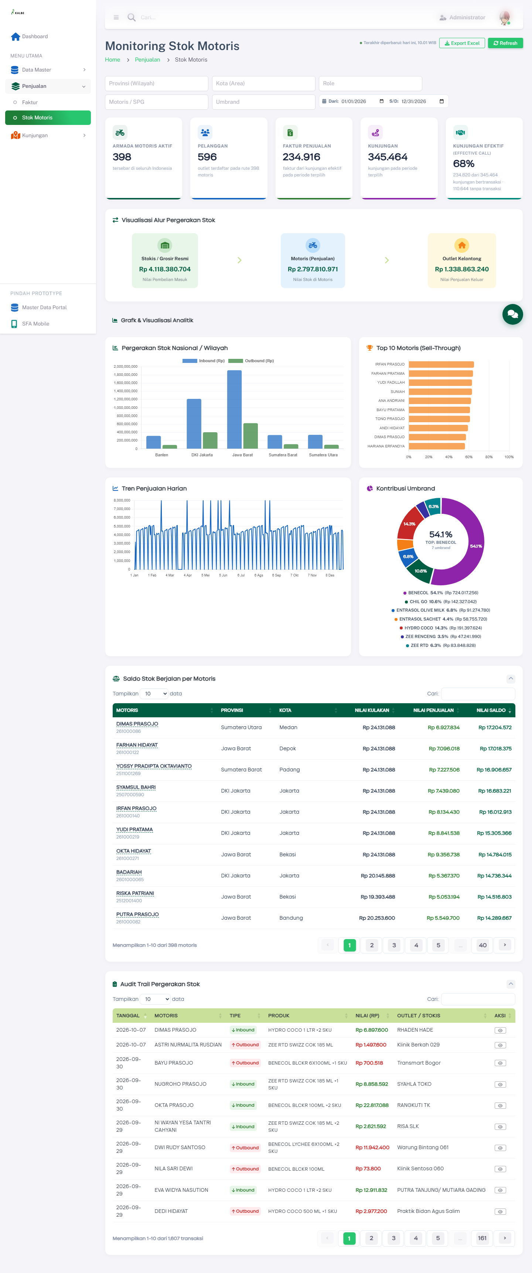
Gambar 3.3 — Penjualan — Stok Motoris — Dashboard List

3.2.1 Filter Dashboard
Panel filter di atas ringkasan dashboard membatasi seluruh tampilan: KPI, grafik, grid saldo, audit trail, dan export. Perubahan filter langsung memperbarui data (tanpa tombol Terapkan terpisah).
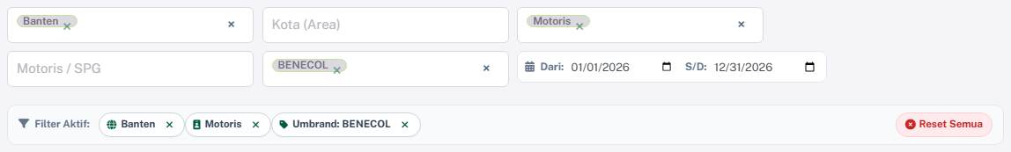
Gambar 3.4 — Stok Motoris — Panel Filter & Chip Aktif
Narasi UI: Baris filter berisi Region, Area, Role, Motoris / SPG, Umbrand, serta rentang tanggal Dari / S/D (dalam urutan tersebut). Setelah nilai dipilih — misalnya Region Bandung, Role Motoris, dan Umbrand BENECOL — baris Filter Aktif menampilkan chip yang dapat dihapus satu per satu, disertai tombol Reset Semua.
Filter | Control ID | Default | Business Rule
Region | #filterRegion | Kosong = Seluruh Indonesia (Nasional) | Cascading: mengubah Region memfilter opsi Area & daftar Motoris/SPG yang relevan. Scope RBAC: RSM hanya melihat region sendiri.
Area | #filterArea | Kosong = Semua Area | Cascading dari Region; mengubah Area memfilter daftar Motoris/SPG.
Role | #filterRole | Kosong = Semua Role | Opsi tetap: Motoris, SPG GT. Mengubah Role memfilter daftar Motoris/SPG sesuai role yang dipilih (dalam Region/Area aktif).
Motoris / SPG | #filterSales | Kosong = Semua | Diisi dari daftar sales (Motoris + SPG GT) yang cocok dengan Region, Area, dan Role aktif.
Umbrand | #filterBrand | Kosong = Semua Umbrand | Memfilter KPI, grafik, dan saldo berdasarkan umbrella brand. Dapat juga dipilih dari grafik kontribusi brand.
Tanggal Mulai | #filterDateStart | Hari ini − 29 hari (30 hari kalender) | Wajib untuk agregasi. Sistem memakai 30 hari terakhir bila kosong.
Tanggal Akhir | #filterDateEnd | Hari ini | Harus ≥ Tanggal Mulai.
Reset Filter | Reset Semua | — | Mengembalikan Region, Area, Role, Motoris/SPG, dan Umbrand ke kosong, serta tanggal ke default 30 hari terakhir, lalu memuat ulang.
Tabel 3.2.2 — Filter Dashboard
Chip filter aktif: setiap filter yang terisi tampil sebagai chip; klik ✕ menghapus filter terkait saja.
Aturan filter terkait export:
Rule | Keterangan
BR-SM-F01 | Export Excel memakai parameter filter yang sama dengan dashboard (Region, Area, Role, Motoris/SPG, Umbrand, rentang tanggal).
BR-SM-F02 | Rentang tanggal export maksimal 31 hari kalender; lebih lebar ditolak dengan pesan yang jelas.
BR-SM-F03 | Filter berlaku ke seluruh KPI, grafik, daftar saldo, dan audit trail.
BR-SM-F04 | Filter Role membatasi daftar Motoris/SPG dan agregasi dashboard ke Motoris dan/atau SPG GT sesuai pilihan; kosong = kedua role.
Tabel 3.2.3 — Aturan filter terkait export:

3.2.2 Kolom DataTable Dashboard List
Kolom | Field Key | Render | Sortable | Keterangan
Motoris | Motoris | Text | Ya | Kolom grid dashboard list
Wilayah | Wilayah | Text | Ya | Kolom grid dashboard list
Nilai Kulakan | NilaiKulakan | Text | Ya | Kolom grid dashboard list
Nilai Penjualan | NilaiPenjualan | Text | Ya | Kolom grid dashboard list
Nilai Saldo | NilaiSaldo | Text | Ya | Kolom grid dashboard list
Tabel 3.2.4 — Kolom DataTable Dashboard List

3.2.3 Tombol Aksi — Dashboard List
Tampilan | Tombol | ID / Handler | Warna/Style | Fungsi
 | Export Excel | #btnEkspor | btn-outline-secondary | Unduh Excel 2 sheet (SalesInvoices + DailyVisits) mengikuti filter aktif.
 | Refresh | #btnRefresh | btn-success | Muat ulang seluruh data dashboard sesuai filter.
 | Reset Semua | Reset Semua | filter-reset-btn | Reset filter ke default (lihat §3.2.1).
 | Cetak PDF | Cetak PDF | btn (di header pop-up audit) | Cetak isi pop-up ID Transaksi & Pergerakan Stok (saat pop-up audit terbuka).
Tabel 3.2.5 — Tombol Aksi — Dashboard List

3.2.4 Pop-up Dashboard
Dashboard memiliki dua pop-up utama untuk drill-down operasional: detail motoris (termasuk sebaran outlet) dan audit transaksi (ID & pergerakan stok).

A. Pop-up Detail Motoris — Sebaran Outlet Dikunjungi
Pemicu: klik nama motoris pada grid saldo.
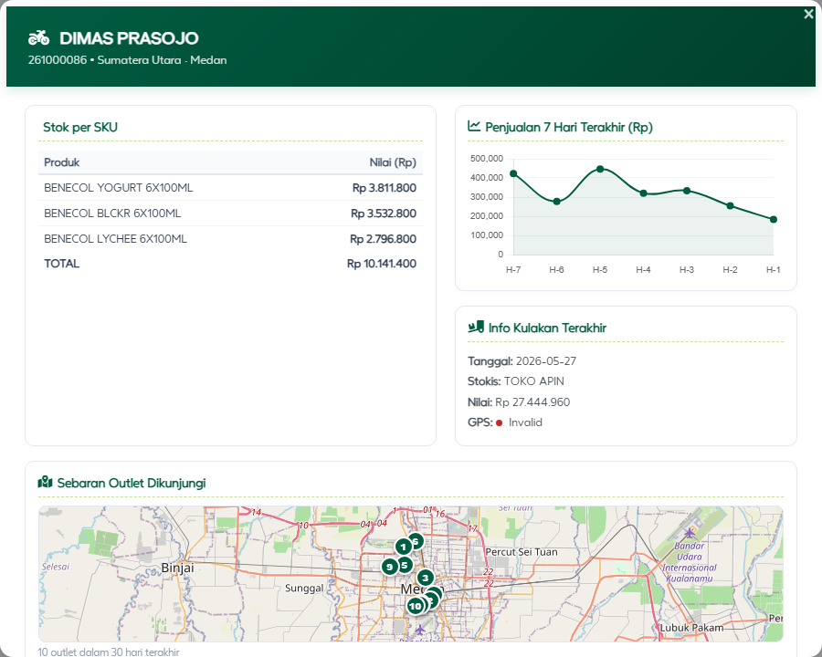
Gambar 3.5 — Stok Motoris — Pop-up Detail Motoris (Sebaran Outlet)
Narasi UI: Pop-up menampilkan profil motoris (nama, kode, area, region) di header. Di kiri, tabel Stok per SKU menampilkan saldo berjalan per produk plus baris total. Di kanan atas terdapat grafik Penjualan 7 Hari Terakhir dan kartu Info Kulakan Terakhir (tanggal, stokis, nilai, status GPS Valid/Invalid).
Bagian bawah Sebaran Outlet Dikunjungi menampilkan peta dengan marker outlet yang dikunjungi; caption di bawah peta menuliskan jumlah outlet (contoh: 10 outlet dalam 30 hari terakhir). Di bawahnya, History Penjualan Terakhir menampilkan hingga 10 transaksi — tanggal berurutan mundur, dengan 10 toko berbeda di kota/wilayah stokis motoris.
Isi pop-up:
Bagian | Keterangan
Header | Nama motoris, kode, area, region
Stok per SKU | Tabel produk + nilai Rp (saldo berjalan) + baris total
Penjualan 7 Hari Terakhir | Grafik garis nilai penjualan per hari (7 hari)
Info Kulakan Terakhir | Tanggal, nama stokis, nilai Rp, status GPS Valid/Invalid
Sebaran Outlet Dikunjungi | Peta: marker outlet dikunjungi; penanda stokis kulakan terakhir; klik nama outlet di history memfokuskan marker terkait
History Penjualan Terakhir | Hingga 10 transaksi terakhir: #, Tanggal, Outlet, Produk, Nilai (Rp). Minimal 10 toko berbeda di kota/wilayah stokis motoris.
Tabel 3.2.6 — Isi pop-up:
Business rule pop-up:
Rule ID | Aturan
BR-SM-P01 | Data detail mengikuti filter dashboard yang aktif (region/area/role/umbrand/tanggal).
BR-SM-P02 | Marker peta hanya digambar jika outlet punya koordinat; outlet tanpa GPS tetap tampil di tabel tanpa tautan peta.
BR-SM-P03 | Pop-up read-only — tidak ada aksi ubah data; tutup via tombol close (✕).
BR-SM-P08 | History penjualan, kunjungan, dan pelanggan terdaftar satu motoris berada di wilayah stokis yang sama (kota/region, bukan lintas pulau). Contoh data: minimal 10 toko berbeda per motoris; kulakan inbound memakai stokis yang sama.
Tabel 3.2.7 — Business rule pop-up:

B. Pop-up Audit — ID Transaksi & Pergerakan Stok
Pemicu: klik aksi detail pada tabel Audit Trail.
Judul header: ID Transaksi & Pergerakan Stok beserta nomor transaksi, plus tombol Cetak PDF.
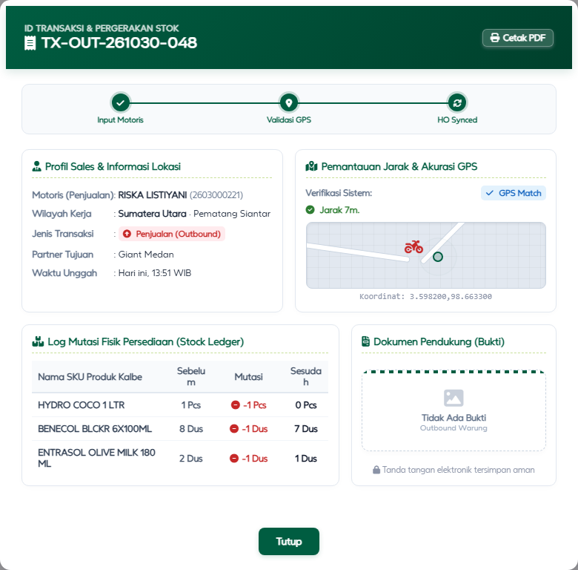
Gambar 3.6 — Stok Motoris — Pop-up ID Transaksi & Pergerakan Stok
Narasi UI: Header menampilkan ID transaksi dan tombol Cetak PDF. Stepper tiga langkah (Input Motoris → Validasi GPS → HO Synced) menandai progres validasi.
Panel kiri Profil Sales & Informasi Lokasi merinci motoris, wilayah, jenis transaksi (Kulakan Inbound / Penjualan Outbound), partner tujuan, dan waktu unggah. Panel kanan Pemantauan Jarak & Akurasi GPS menampilkan status GPS Match/Deviation, jarak ke target, peta lokasi, dan koordinat.
Di bawahnya, Stock Ledger menampilkan mutasi fisik (Sebelum / Mutasi / Sesudah) per SKU. Panel Dokumen Pendukung menampilkan nota (jika ada) atau keterangan Tidak Ada Bukti untuk outbound warung. Tombol Tutup menutup pop-up.
Isi pop-up:
Bagian | Keterangan
Stepper status | 3 langkah: Input Motoris → Validasi GPS → HO Synced (aktif/warning sesuai hasil GPS & status verified)
Profil Sales & Lokasi | Motoris (kode), wilayah kerja (region–area), jenis transaksi (Kulakan Inbound / Penjualan Outbound), partner tujuan (outlet/stokis), waktu unggah
Pemantauan Jarak & GPS | Badge GPS Match / GPS Deviation, ringkasan jarak vs toleransi, peta pin motoris vs target outlet, koordinat
Stock Ledger | Tabel mutasi fisik: Nama SKU, Sebelum, Mutasi (+/−), Sesudah
Dokumen Pendukung | Kartu nota belanja (jika ada) atau “Tidak Ada Bukti” (umum untuk outbound warung)
Tabel 3.2.8 — Isi pop-up:
Business rule pop-up:
Rule ID | Aturan
BR-SM-P04 | Satu pop-up = satu mutasi stok; daftar audit berpaginasi, detail penuh hanya saat dibuka.
BR-SM-P05 | Tipe inbound = Kulakan (stok masuk dari stokis); outbound = Penjualan (stok keluar ke outlet).
BR-SM-P06 | GPS Valid / Match jika jarak check-in dalam toleransi sistem; Deviation menandai potensi mismatch lokasi.
BR-SM-P07 | Cetak PDF mencetak konten pop-up yang sedang terbuka; tidak menyimpan file di server.
Tabel 3.2.9 — Business rule pop-up:

3.2.5 CRUD
Operasi | Cara | Role | Keterangan
Read | Buka dashboard monitoring | Super Admin, Sales Manager, RSM | Dashboard/monitoring read-only
Export | Export Excel → SalesInvoices + DailyVisits | Super Admin, Sales Manager, RSM | Filter UI + scope region berlaku
Tabel 3.2.10 — CRUD

Report Excel — Stok Motoris
Tombol Export Excel menghasilkan file StokMotoris_Export_YYYY-MM-DD.xlsx dengan dua sheet. Baris mengikuti filter dashboard dan cakupan region pengguna.
Sheet SalesInvoices berisi data faktur per item produk. Sheet DailyVisits berisi data kunjungan harian motoris.

Sheet SalesInvoices (29 kolom — 1 baris per item faktur)
# | Kolom | Keterangan | Tabel sumber | Kolom database
1 | Date | Tanggal faktur (YYYY-MM-DD) | tPenjualanFaktur | dtTanggalFaktur (date)
2 | SalesInvoiceNo | Nomor / ID faktur | tPenjualanFaktur | txtNomorFaktur
3 | InvoiceStatus | Status faktur | tPenjualanFaktur | txtStatus
4 | InvoiceDocType | Tipe dokumen export | tPenjualanFaktur | txtInvoiceDocType
5 | InvoiceGenerateFrom | Asal generate | tPenjualanFaktur | txtInvoiceGenerateFrom / txtTipe
6 | IsInvoiceReturn | Flag retur | tPenjualanFaktur | bitInvoiceReturn
7 | EmployeeCode | Kode motoris / sales | mPegawai / snapshot | txtKode (FK intPegawaiID) atau txtSalesKode
8 | EmployeeName | Nama motoris / sales | mPegawai / snapshot | txtNama atau txtSalesNama
9 | CustomerCode | Kode pelanggan | mPelanggan / snapshot | txtKode (FK intPelangganID) atau txtPelangganKode
10 | CustomerName | Nama pelanggan | mPelanggan / snapshot | txtNama atau txtPelangganNama
11 | CustomerAddress | Alamat pelanggan | mPelanggan / snapshot | txtAlamat atau txtPelangganAlamat
12 | OrderLatitude | Latitude outlet | mPelanggan | decLat
13 | OrderLongitude | Longitude outlet | mPelanggan | decLng
14 | WarehouseCode | Kode stokis (outlet id) | tPenjualanFaktur / mStokis | txtWarehouseCode ← snapshot mStokis.txtOutletId
15 | WarehouseName | Nama stokis | tPenjualanFaktur / mStokis | txtGudang ← snapshot mStokis.txtNama
16 | PaymentTermName | Jangka waktu pembayaran | tPenjualanFaktur | txtJangkaWaktuPembayaran
17 | ProductCode | Kode produk (line) | tPenjualanFakturItem | txtKodeProduk (snapshot, bukan FK)
18 | ProductName | Nama produk | tPenjualanFakturItem | txtNamaProduk
19 | QuantityL | Qty unit besar (Karton) | — | Kosong v1 (konversi UOM belum di DB)
20 | UnitL | Satuan L | — | Konstanta KARTON
21 | QuantityM | Qty unit menengah | — | Kosong v1
22 | UnitM | Satuan M | — | Konstanta RENCENG
23 | QuantityS | Qty unit kecil (PCS) | tPenjualanFakturItem | decQty
24 | UnitS | Satuan S | tPenjualanFakturItem | txtSatuan (default PCS)
25 | TotalQuantity | Total qty | tPenjualanFakturItem | decQty (prototipe = QuantityS)
26 | SellPrice | Harga jual per unit | tPenjualanFakturItem | decHargaUnit
27 | TaxCode | Kode pajak line | tPenjualanFakturItem | txtPajak (snapshot)
28 | LineTotal | Nilai baris | tPenjualanFakturItem | decLineTotal
29 | InvoiceNotes | Catatan header faktur | tPenjualanFaktur | txtCatatan
Tabel 3.2.11 — #

Sheet DailyVisits (28 kolom — 1 baris per kunjungan)
# | Kolom | Keterangan | Tabel sumber | Kolom database
1 | EmployeeCode | Kode motoris | tKunjunganHarian / mPegawai | txtEmployeeCode atau mPegawai.txtKode (FK intPegawaiID)
2 | EmployeeName | Nama motoris | tKunjunganHarian / mPegawai | txtEmployeeName atau mPegawai.txtNama
3 | Role | Peran lapangan | tKunjunganHarian / mPegawai | txtRole
4 | Date | Tanggal kunjungan | tKunjunganHarian | dtTanggal
5 | Planned | Kunjungan terencana | tKunjunganHarian | bitPlanned
6 | UnPlaned | Kunjungan tidak terencana | tKunjunganHarian | bitUnplanned
7 | Visited | Sudah dikunjungi | tKunjunganHarian | bitVisited
8 | CustomerCode | Kode outlet | tKunjunganHarian / mPelanggan | txtCustomerCode atau mPelanggan.txtKode (FK intPelangganID)
9 | CustomerName | Nama outlet | tKunjunganHarian / mPelanggan | txtCustomerName atau mPelanggan.txtNama
10 | CustomerAddress | Alamat outlet | tKunjunganHarian / mPelanggan | txtCustomerAddress atau mPelanggan.txtAlamat
11 | CustomerLatitude | Lat master outlet | tKunjunganHarian / mPelanggan | decCustomerLat atau mPelanggan.decLat
12 | CustomerLongitude | Lng master outlet | tKunjunganHarian / mPelanggan | decCustomerLng atau mPelanggan.decLng
13 | CheckInTime | Waktu check-in (ISO) | tKunjunganHarian | dtCheckIn
14 | CheckOutTime | Waktu check-out (ISO) | tKunjunganHarian | dtCheckOut
15 | Duration | Durasi HH:MM:SS | tKunjunganHarian | txtDuration atau intDurationMinutes
16 | Distance in Meter Check in | Jarak GPS check-in ke outlet (m) | tKunjunganHarian | decDistanceCheckInM
17 | CheckInLatitude | Lat check-in | tKunjunganHarian | decCheckInLat
18 | CheckInLongitude | Lng check-in | tKunjunganHarian | decCheckInLng
19 | CheckOutLatitude | Lat check-out | tKunjunganHarian | decCheckOutLat
20 | CheckOutLongitude | Lng check-out | tKunjunganHarian | decCheckOutLng
21 | Distance in Meter Check out | Jarak GPS check-out ke outlet (m) | tKunjunganHarian | decDistanceCheckOutM
22 | Pseq | Urutan planned | tKunjunganHarian | intPseq
23 | Aseq | Urutan aktual kunjungan | tKunjunganHarian | intAseq
24 | TotalSales | Nilai penjualan kunjungan | tKunjunganHarian | decTotalSales
25 | Description | Ringkasan aktivitas | tKunjunganHarian | txtDescription
26 | Unvisited | Flag tidak dikunjungi | tKunjunganHarian | bitUnvisited
27 | TargetCall | Target call | tKunjunganHarian | intTargetCall
28 | EffCall | Effective call (ada transaksi) | tKunjunganHarian | intEffCall
Tabel 3.2.12 — #

4. Aturan Bisnis (Rekap)

4.1 Aturan dari Validasi UI Prototipe
Rule ID memakai prefix BR-PJ. Sumber: pesan validasi / SweetAlert di HTML.
Rule ID | Aturan
— | (Tidak ada validasi UI eksplisit yang terdeteksi)
Tabel 4.1.1 — Rule ID

4.2 Aturan Database (di luar / pelengkap prototipe)
Rule ID | Modul | Aturan
BR-PR-PJ01 | Semua | Akses halaman membutuhkan bitView pada mRoleAccess; tanpa hak → HTTP 403.
BR-PR-PJ02 | Semua | Tidak ada create/update/delete faktur dari Web Admin v1 — sumber order adalah Mobile SFA.
BR-PR-PJ03 | Semua | Super Admin melihat semua region; Sales Manager nasional + filter region; RSM hanya region sendiri.
BR-PR-PJ04 | Faktur | Export Excel mengikuti filter list + scope region user.
BR-PR-PJ05 | Stok Motoris | Export SalesInvoices / DailyVisits mengikuti filter dashboard + scope region.
BR-PR-PJ06 | Semua | Tidak ada approval workflow untuk monitoring penjualan Web Admin v1.
BR-PR-PJ07 | Faktur / Stok Motoris | Skenario GT canvassing Web Admin: faktur yang dimonitor berstatus Paid (lunas), pembayaran Cash, decBelumDibayar = 0. Tidak merepresentasikan hutang / unpaid / draft.
BR-PR-PJ08 | Stok Motoris | Default filter tanggal dashboard = 30 hari terakhir; server menerapkan fallback yang sama bila rentang kosong.
BR-PR-PJ09 | Stok Motoris | Export Excel dibatasi maksimal 31 hari kalender; rentang lebih lebar ditolak dengan pesan jelas.
BR-PR-PJ10 | Stok Motoris | KPI/chart/balance memakai agregasi SQL (SUM/COUNT/GROUP BY); raw mutasi hanya untuk audit trail berpaginasi.
BR-SM-F01–F04 | Stok Motoris | Aturan filter dashboard (termasuk Role) — lihat §3.2.1.
BR-SM-P01–P08 | Stok Motoris | Aturan pop-up Detail Motoris & Audit — lihat §3.2.4.
Tabel 4.2.1 — Rule ID

5. Hak Akses & RBAC

5.1 Prototipe vs Database
Aspek | Prototipe | Database (MAVEN)
Login | Tidak ada | KNGlobal SSO
Menu | Hardcoded layout.js | KNGlobalDB.dbo.mMenu
Role Man Power GT | Belum di-enforce (role-manager.js legacy) | Super Admin / Sales Manager / RSM
Enforcement data | Tidak ada | Filter query by region + mRoleAccess
Tabel 5.1.1 — Aspek

5.2 Matriks Role Target
Role | Menu Penjualan | Cakupan data (Faktur & Stok Motoris) | Operasi
Super Admin | Semua menu portal | Semua region (nasional) | Lihat, cetak, export
Sales Manager | Faktur, Stok Motoris | Semua region; dapat filter per region | Lihat, cetak, export
RSM | Faktur, Stok Motoris | Hanya region user | Lihat, cetak, export
Tabel 5.2.1 — Role

5.3 Approval
Monitoring penjualan Web Admin tidak memakai antrian approval. Kontrol = RBAC + scope region + audit trail transaksi di sumber Mobile/backend.

6. Data Layer & Integrasi

6.1 Integrasi API (Rencana Database)
Item | Nilai
Endpoint Faktur | /api/v1/Invoice (rencana)
Arah | Inbound ke Web Admin (read / list / detail / export)
Sumber order | Mobile SFA / canvassing lapangan
Stok Motoris | Service MAVEN MotorisStockService membaca tabel saldo/mutasi/kunjungan + agregasi faktur
Tabel 6.1.1 — Item

6.2 Persistensi Prototipe
Key / file | Penggunaan
fprs_faktur_v7 | List/detail/print Faktur; input sheet SalesInvoices
md_stok_motoris | Snapshot dashboard Stok Motoris + visitHistory
wwwroot/data/faktur.json | Seed faktur
pegawai.json, produk.json, stokis.json, pelanggan.json | Master untuk generate dashboard (nama asli motoris)
Tabel 6.2.1 — Key / file

6.3 Persistensi Database (MAVEN)
Lapisan | Teknologi / objek
DB transaksi | PostgreSQL: tPenjualanFaktur, tPenjualanFakturItem, tKunjunganHarian, tStokMotorisSaldo, tStokMotorisMutasi
Master | mPegawai, mPelanggan, mProduk, mStokis, mChannel
Menu / RBAC | SQL Server KNGlobalDB (mMenu kode TSO / DMS, mRoleAccess)
Scope region | Hook ApplyRegionScope + filter txtRegion
Tabel 6.3.1 — Lapisan
Seed & index UAT skala didokumentasikan di Bab 8.

7. Struktur Data & ERD
Cara baca bab ini:
- 7.1 — ERD fisik PostgreSQL (nama tabel MAVEN).
- 7.2 — daftar FK selaras diagram.
- 7.3 — pemetaan prototipe → kolom database.
- 7.4 — DDL PostgreSQL (CREATE TABLE / index).
Alias FSD lama: tFaktur = tPenjualanFaktur; tFakturItem = tPenjualanFakturItem; tKunjunganMotoris = tKunjunganHarian. Kolom txtKodeProduk, txtGudang (nama stokis), txtWarehouseCode (kode stokis / outlet id), txtOutletNama, txtPelangganKode, dll. adalah snapshot (bukan FK) — selaras dashboard (agregasi cepat). Master (mPegawai, mPelanggan, …) tidak dibuat di bab ini; lihat FSD Data Master. Seed UAT 008–010 ada di Bab 8.

7.1 ERD Penjualan (1 halaman)
Kolom pada diagram sama dengan DDL §7.4 / skrip MAVEN 004 + 006 (dan master 002 untuk mPegawai / mPelanggan).
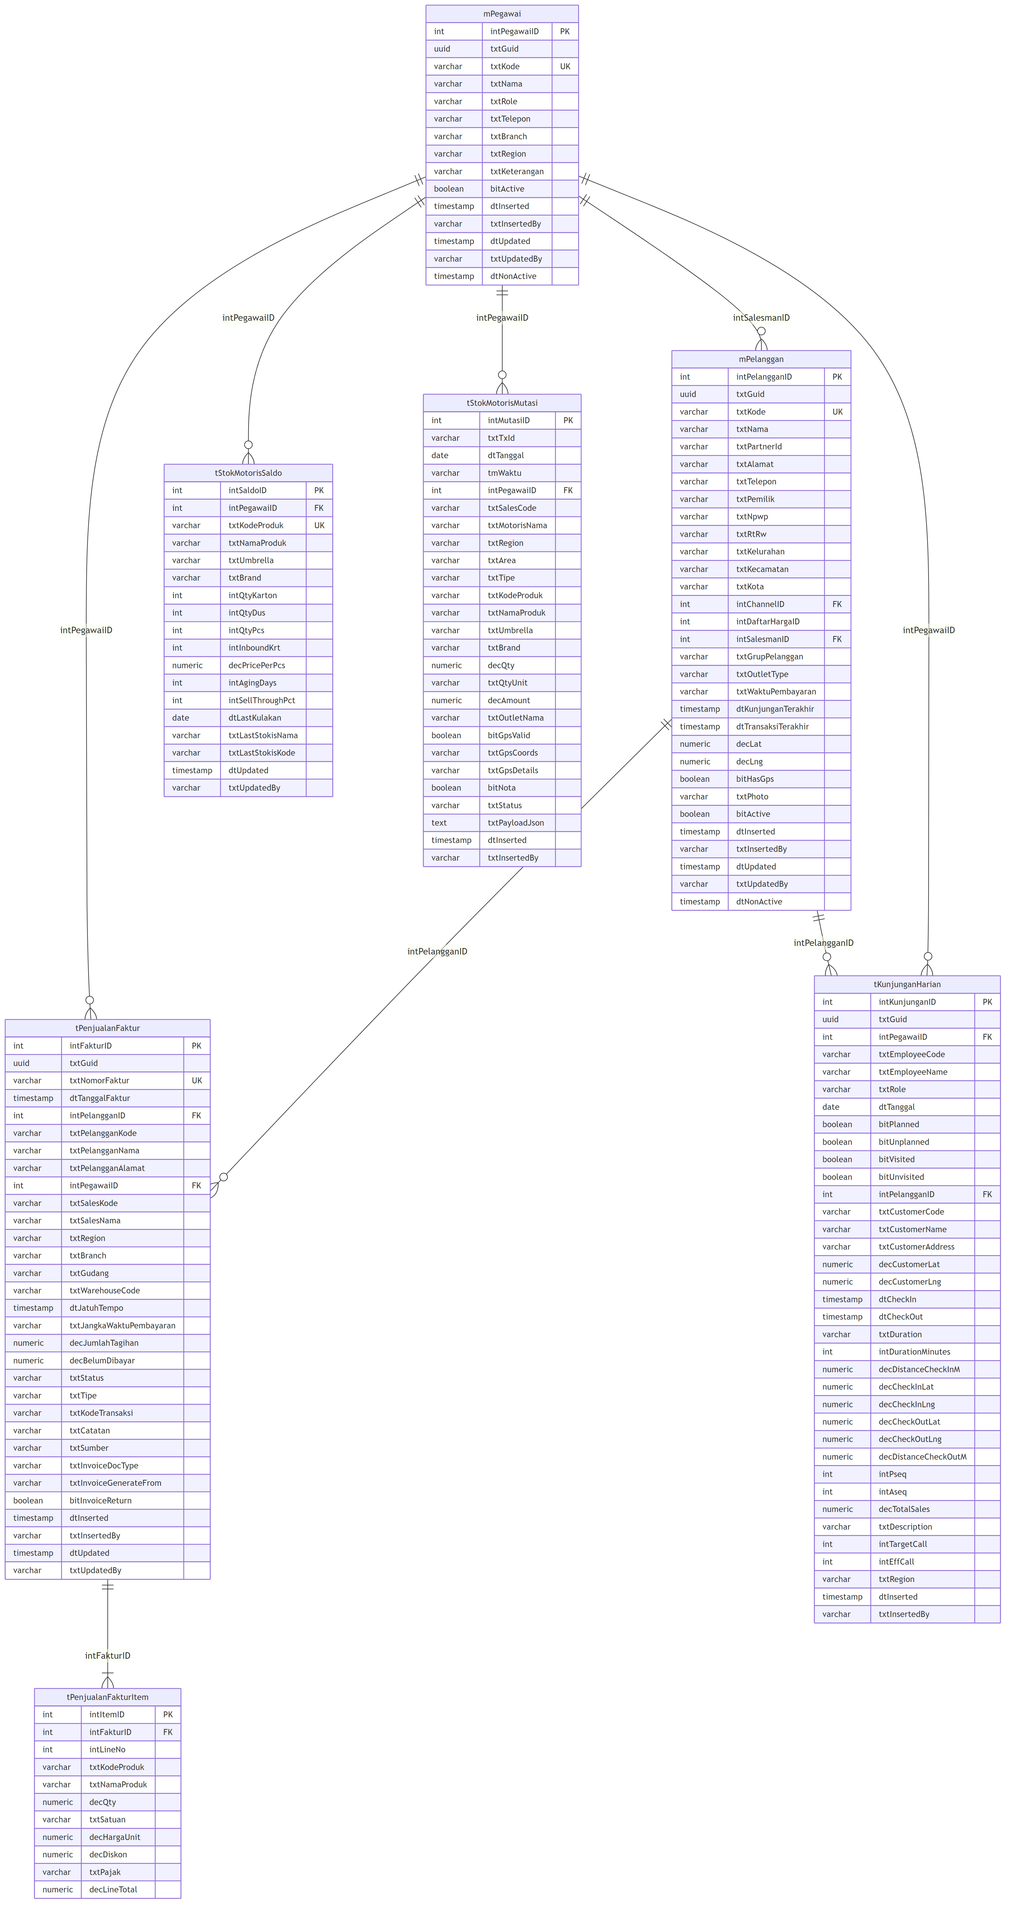
Gambar 7.1 — ERD – Modul Penjualan

7.2 Daftar Relasi FK
# | Table Turunan/Child Table | Kolom FK | Tabel Induk | Kardinalitas | Wajib terisi?
1 | tPenjualanFaktur | intPelangganID | mPelanggan | many-to-one | Opsional (snapshot txtPelanggan* tetap diisi)
2 | tPenjualanFaktur | intPegawaiID | mPegawai | many-to-one | Opsional (snapshot txtSales* tetap diisi)
3 | tPenjualanFakturItem | intFakturID | tPenjualanFaktur | many-to-one | Ya (ON DELETE CASCADE)
4 | tKunjunganHarian | intPegawaiID | mPegawai | many-to-one | Ya
5 | tKunjunganHarian | intPelangganID | mPelanggan | many-to-one | Opsional
6 | tStokMotorisSaldo | intPegawaiID | mPegawai | many-to-one | Ya
7 | tStokMotorisMutasi | intPegawaiID | mPegawai | many-to-one | Ya
8 | mPelanggan | intSalesmanID | mPegawai | many-to-one | Opsional
Tabel 7.2.1 — #
Catatan agregasi: dashboard Stok Motoris dan sheet Excel SalesInvoices / DailyVisits adalah query atas tabel di atas — bukan tabel fisik terpisah. Saldo per motoris × SKU ada di tStokMotorisSaldo.

7.3 Pemetaan Prototipe → Database
Prototipe (faktur.json / UI) | Database
id (mis. SI-2612086120) | tPenjualanFaktur.txtNomorFaktur (+ intFakturID PK)
tanggalFaktur | tPenjualanFaktur.dtTanggalFaktur
tanggalJatuhTempo | tPenjualanFaktur.dtJatuhTempo (kolom DB; tidak ditampilkan di UI Web Admin Faktur v1.9)
pelangganKode / pelangganNama | FK intPelangganID + snapshot txtPelangganKode / txtPelangganNama
salesNama | FK intPegawaiID + snapshot txtSalesNama / txtSalesKode (nama pegawai, bukan kode kota)
gudang | snapshot txtGudang = mStokis.txtNama; txtWarehouseCode = mStokis.txtOutletId (bukan FK; tidak ditampilkan di detail/print Web Admin v1.9)
status (Paid/Unpaid/Draft/…) | tPenjualanFaktur.txtStatus
tipe (Canvass) | tPenjualanFaktur.txtTipe
jumlahTagihan / belumDibayar | decJumlahTagihan / decBelumDibayar
items[].kode | tPenjualanFakturItem.txtKodeProduk (snapshot)
items[].qty / hargaUnit / diskon | decQty / decHargaUnit / decDiskon
items[].pajak | tPenjualanFakturItem.txtPajak
items[].satuan | tPenjualanFakturItem.txtSatuan
visitHistory (Stok Motoris) | tKunjunganHarian
Audit stok / kulakan (dashboard) | tStokMotorisMutasi (txtTipe: inbound / outbound)
md_stok_motoris snapshot | tStokMotorisSaldo (1 baris per motoris × SKU)
Tabel 7.3.1 — Prototipe (faktur.json / UI)
Scope RBAC region: filter database memakai mPegawai.txtRegion dan/atau snapshot txtRegion pada faktur / kunjungan / mutasi (Sales Manager filter; RSM hard-filter).

7.4 Query Pembuatan Tabel (DDL PostgreSQL)
Skrip DDL siap dieksekusi di PostgreSQL. Urutan: master Data Master (001/002) dulu, lalu 7.4.1 Faktur, lalu 7.4.2 kunjungan & stok, lalu 7.4.3 index dashboard. Ekstensi bila perlu: CREATE EXTENSION IF NOT EXISTS pgcrypto;
Implementasi MAVEN: MAVEN.DAL/Scripts/004_tPenjualanFaktur.sql, 006_penjualan_kunjungan_stok_fase2.sql, 010_dashboard_indexes_faseA.sql.

7.4.1 Tabel Transaksi Faktur
CREATE TABLE IF NOT EXISTS "tPenjualanFaktur" (
"intFakturID" serial PRIMARY KEY,
"txtGuid" uuid NOT NULL DEFAULT gen_random_uuid(),
"txtNomorFaktur" varchar(50) NOT NULL,
"dtTanggalFaktur" timestamp without time zone NOT NULL,
"intPelangganID" int NULL,
"txtPelangganKode" varchar(50) NULL,
"txtPelangganNama" varchar(255) NULL,
"txtPelangganAlamat" varchar(500) NULL,
"intPegawaiID" int NULL,
"txtSalesKode" varchar(50) NULL,
"txtSalesNama" varchar(255) NULL,
"txtRegion" varchar(100) NULL,
"txtBranch" varchar(100) NULL,
"txtGudang" varchar(100) NULL,
"txtWarehouseCode" varchar(20) NULL,
"dtJatuhTempo" timestamp without time zone NULL,
"txtJangkaWaktuPembayaran" varchar(50) NULL,
"decJumlahTagihan" numeric(18,2) NOT NULL DEFAULT 0,
"decBelumDibayar" numeric(18,2) NOT NULL DEFAULT 0,
"txtStatus" varchar(30) NOT NULL DEFAULT 'Draft',
"txtTipe" varchar(50) NULL,
"txtKodeTransaksi" varchar(255) NULL,
"txtCatatan" varchar(1000) NULL,
"txtSumber" varchar(50) NOT NULL DEFAULT 'Mobile',
"txtInvoiceDocType" varchar(50) NULL DEFAULT 'MobileCanvass',
"txtInvoiceGenerateFrom" varchar(50) NULL,
"bitInvoiceReturn" boolean NOT NULL DEFAULT false,
"dtInserted" timestamp without time zone NOT NULL DEFAULT CURRENT_TIMESTAMP,
"txtInsertedBy" varchar(100) NULL,
"dtUpdated" timestamp without time zone NULL,
"txtUpdatedBy" varchar(100) NULL,
CONSTRAINT "tPenjualanFaktur_nomor_uq" UNIQUE ("txtNomorFaktur"),
CONSTRAINT "tPenjualanFaktur_pelanggan_fk" FOREIGN KEY ("intPelangganID") REFERENCES "mPelanggan" ("intPelangganID"),
CONSTRAINT "tPenjualanFaktur_pegawai_fk" FOREIGN KEY ("intPegawaiID") REFERENCES "mPegawai" ("intPegawaiID")
);
CREATE INDEX IF NOT EXISTS "tPenjualanFaktur_dtTanggal_idx" ON "tPenjualanFaktur" ("dtTanggalFaktur");
CREATE INDEX IF NOT EXISTS "tPenjualanFaktur_status_idx" ON "tPenjualanFaktur" ("txtStatus");
CREATE INDEX IF NOT EXISTS "tPenjualanFaktur_region_idx" ON "tPenjualanFaktur" ("txtRegion");
CREATE INDEX IF NOT EXISTS "tPenjualanFaktur_sales_idx" ON "tPenjualanFaktur" ("txtSalesNama");
CREATE TABLE IF NOT EXISTS "tPenjualanFakturItem" (
"intItemID" serial PRIMARY KEY,
"intFakturID" int NOT NULL,
"intLineNo" int NOT NULL DEFAULT 1,
"txtKodeProduk" varchar(50) NULL,
"txtNamaProduk" varchar(255) NULL,
"decQty" numeric(18,4) NOT NULL DEFAULT 0,
"txtSatuan" varchar(20) NULL DEFAULT 'PCS',
"decHargaUnit" numeric(18,2) NOT NULL DEFAULT 0,
"decDiskon" numeric(18,2) NOT NULL DEFAULT 0,
"txtPajak" varchar(50) NULL,
"decLineTotal" numeric(18,2) NOT NULL DEFAULT 0,
CONSTRAINT "tPenjualanFakturItem_faktur_fk" FOREIGN KEY ("intFakturID") REFERENCES "tPenjualanFaktur" ("intFakturID") ON DELETE CASCADE
);
CREATE INDEX IF NOT EXISTS "tPenjualanFakturItem_faktur_idx" ON "tPenjualanFakturItem" ("intFakturID");
CREATE INDEX IF NOT EXISTS "tPenjualanFakturItem_produk_idx" ON "tPenjualanFakturItem" ("txtKodeProduk");

7.4.2 Tabel Kunjungan & Stok Motoris
CREATE TABLE IF NOT EXISTS "tKunjunganHarian" (
"intKunjunganID" serial PRIMARY KEY,
"txtGuid" uuid NOT NULL DEFAULT gen_random_uuid(),
"intPegawaiID" int NOT NULL,
"txtEmployeeCode" varchar(50) NULL,
"txtEmployeeName" varchar(255) NULL,
"txtRole" varchar(50) NULL DEFAULT 'Canvasser',
"dtTanggal" date NOT NULL,
"bitPlanned" boolean NULL,
"bitUnplanned" boolean NULL,
"bitVisited" boolean NOT NULL DEFAULT true,
"bitUnvisited" boolean NOT NULL DEFAULT false,
"intPelangganID" int NULL,
"txtCustomerCode" varchar(50) NULL,
"txtCustomerName" varchar(255) NULL,
"txtCustomerAddress" varchar(500) NULL,
"decCustomerLat" numeric(10,7) NULL,
"decCustomerLng" numeric(10,7) NULL,
"dtCheckIn" timestamp without time zone NULL,
"dtCheckOut" timestamp without time zone NULL,
"txtDuration" varchar(20) NULL,
"intDurationMinutes" int NULL,
"decDistanceCheckInM" numeric(12,2) NULL,
"decCheckInLat" numeric(10,7) NULL,
"decCheckInLng" numeric(10,7) NULL,
"decCheckOutLat" numeric(10,7) NULL,
"decCheckOutLng" numeric(10,7) NULL,
"decDistanceCheckOutM" numeric(12,2) NULL,
"intPseq" int NULL,
"intAseq" int NULL,
"decTotalSales" numeric(18,2) NOT NULL DEFAULT 0,
"txtDescription" varchar(1000) NULL,
"intTargetCall" int NULL DEFAULT 1,
"intEffCall" int NULL DEFAULT 0,
"txtRegion" varchar(100) NULL,
"dtInserted" timestamp without time zone NOT NULL DEFAULT CURRENT_TIMESTAMP,
"txtInsertedBy" varchar(100) NULL,
CONSTRAINT "tKunjunganHarian_pegawai_fk" FOREIGN KEY ("intPegawaiID") REFERENCES "mPegawai" ("intPegawaiID"),
CONSTRAINT "tKunjunganHarian_pelanggan_fk" FOREIGN KEY ("intPelangganID") REFERENCES "mPelanggan" ("intPelangganID")
);
CREATE INDEX IF NOT EXISTS "tKunjunganHarian_tanggal_idx" ON "tKunjunganHarian" ("dtTanggal");
CREATE INDEX IF NOT EXISTS "tKunjunganHarian_pegawai_tanggal_idx" ON "tKunjunganHarian" ("intPegawaiID", "dtTanggal");
CREATE INDEX IF NOT EXISTS "tKunjunganHarian_region_idx" ON "tKunjunganHarian" ("txtRegion");
CREATE TABLE IF NOT EXISTS "tStokMotorisSaldo" (
"intSaldoID" serial PRIMARY KEY,
"intPegawaiID" int NOT NULL,
"txtKodeProduk" varchar(50) NOT NULL,
"txtNamaProduk" varchar(255) NULL,
"txtUmbrella" varchar(100) NULL,
"txtBrand" varchar(100) NULL,
"intQtyKarton" int NOT NULL DEFAULT 0,
"intQtyDus" int NOT NULL DEFAULT 0,
"intQtyPcs" int NOT NULL DEFAULT 0,
"intInboundKrt" int NOT NULL DEFAULT 0,
"decPricePerPcs" numeric(18,2) NULL,
"intAgingDays" int NULL,
"intSellThroughPct" int NULL,
"dtLastKulakan" date NULL,
"txtLastStokisNama" varchar(255) NULL,
"txtLastStokisKode" varchar(50) NULL,
"dtUpdated" timestamp without time zone NOT NULL DEFAULT CURRENT_TIMESTAMP,
"txtUpdatedBy" varchar(100) NULL,
CONSTRAINT "tStokMotorisSaldo_pegawai_produk_uq" UNIQUE ("intPegawaiID", "txtKodeProduk"),
CONSTRAINT "tStokMotorisSaldo_pegawai_fk" FOREIGN KEY ("intPegawaiID") REFERENCES "mPegawai" ("intPegawaiID")
);
CREATE INDEX IF NOT EXISTS "tStokMotorisSaldo_pegawai_idx" ON "tStokMotorisSaldo" ("intPegawaiID");
CREATE TABLE IF NOT EXISTS "tStokMotorisMutasi" (
"intMutasiID" serial PRIMARY KEY,
"txtTxId" varchar(50) NULL,
"dtTanggal" date NOT NULL,
"tmWaktu" varchar(10) NULL,
"intPegawaiID" int NOT NULL,
"txtSalesCode" varchar(50) NULL,
"txtMotorisNama" varchar(255) NULL,
"txtRegion" varchar(100) NULL,
"txtArea" varchar(100) NULL,
"txtTipe" varchar(20) NOT NULL,
"txtKodeProduk" varchar(50) NULL,
"txtNamaProduk" varchar(255) NULL,
"txtUmbrella" varchar(100) NULL,
"txtBrand" varchar(100) NULL,
"decQty" numeric(18,4) NOT NULL DEFAULT 0,
"txtQtyUnit" varchar(20) NULL,
"decAmount" numeric(18,2) NOT NULL DEFAULT 0,
"txtOutletNama" varchar(255) NULL,
"bitGpsValid" boolean NULL,
"txtGpsCoords" varchar(80) NULL,
"txtGpsDetails" varchar(500) NULL,
"bitNota" boolean NULL,
"txtStatus" varchar(30) NULL DEFAULT 'verified',
"txtPayloadJson" text NULL,
"dtInserted" timestamp without time zone NOT NULL DEFAULT CURRENT_TIMESTAMP,
"txtInsertedBy" varchar(100) NULL,
CONSTRAINT "tStokMotorisMutasi_pegawai_fk" FOREIGN KEY ("intPegawaiID") REFERENCES "mPegawai" ("intPegawaiID"),
CONSTRAINT "tStokMotorisMutasi_tipe_chk" CHECK ("txtTipe" IN ('inbound', 'outbound'))
);
CREATE INDEX IF NOT EXISTS "tStokMotorisMutasi_tanggal_idx" ON "tStokMotorisMutasi" ("dtTanggal");
CREATE INDEX IF NOT EXISTS "tStokMotorisMutasi_pegawai_idx" ON "tStokMotorisMutasi" ("intPegawaiID");
CREATE INDEX IF NOT EXISTS "tStokMotorisMutasi_tipe_idx" ON "tStokMotorisMutasi" ("txtTipe");

7.4.3 Index Dashboard (Fase A)
CREATE INDEX IF NOT EXISTS "tStokMotorisMutasi_tanggal_tipe_idx"
ON "tStokMotorisMutasi" ("dtTanggal", "txtTipe");
CREATE INDEX IF NOT EXISTS "tStokMotorisMutasi_pegawai_tanggal_tipe_idx"
ON "tStokMotorisMutasi" ("intPegawaiID", "dtTanggal", "txtTipe");
CREATE INDEX IF NOT EXISTS "tStokMotorisMutasi_umbrella_tanggal_idx"
ON "tStokMotorisMutasi" ("txtUmbrella", "dtTanggal")
WHERE "txtUmbrella" IS NOT NULL;
CREATE INDEX IF NOT EXISTS "tStokMotorisMutasi_region_tanggal_idx"
ON "tStokMotorisMutasi" ("txtRegion", "dtTanggal")
WHERE "txtRegion" IS NOT NULL;
CREATE INDEX IF NOT EXISTS "tKunjunganHarian_pegawai_tanggal_eff_idx"
ON "tKunjunganHarian" ("intPegawaiID", "dtTanggal", "intEffCall");
CREATE INDEX IF NOT EXISTS "tPenjualanFaktur_pegawai_tanggal_idx"
ON "tPenjualanFaktur" ("intPegawaiID", "dtTanggalFaktur");
CREATE INDEX IF NOT EXISTS "tPenjualanFaktur_status_tanggal_idx"
ON "tPenjualanFaktur" ("txtStatus", "dtTanggalFaktur");
CREATE INDEX IF NOT EXISTS "tStokMotorisSaldo_pegawai_umbrella_idx"
ON "tStokMotorisSaldo" ("intPegawaiID", "txtUmbrella");

8. Skalabilitas & Tuning Dashboard Stok Motoris
Bab ini menjelaskan mengapa dashboard perlu dituning, apa yang sudah diterapkan di Fase A, bagaimana data UAT disiapkan, serta ringkasan script SQL 008–010 di repository MAVEN (tanpa cuplikan SQL).

8.1 Mengapa perlu tuning?
Dashboard Monitoring Stok Motoris menampilkan KPI, empat chart, dua DataTable, dan export Excel. Jika setiap request memuat seluruh baris mutasi ke memori aplikasi lalu menghitung di C#/JS, performa akan turun cepat seiring tumbuhnya transaksi lapangan.
Parameter desain | Estimasi
Motoris aktif | ~300 orang
Transaksi outbound / motoris / hari | ~30
Volume mutasi nasional / hari | ~9.000 baris
Volume / bulan (≈26 hari kerja) | ~230.000 baris
Volume / tahun | ~2–3 juta baris
Tabel 8.1.1 — Parameter desain
Dengan beban tersebut, pendekatan “load all lalu agregasi di app” cocok hanya untuk prototipe/UAT kecil. Di database MAVEN, dashboard harus membaca hasil agregasi dari database, membatasi rentang tanggal, dan memisahkan audit detail (paging) dari KPI/chart (summary).

8.2 Prinsip desain
Dashboard = baca agregat. Transaksi detail = baca raw dengan paging ketat.
Lapisan | Peran
tStokMotorisSaldo | Snapshot stok berjalan per motoris × SKU (tidak dihitung ulang dari seluruh history setiap buka page)
tStokMotorisMutasi | Ledger inbound/outbound — sumber audit trail & agregasi outbound per periode
tKunjunganHarian | Kunjungan + effective call
tPenjualanFaktur (+ item) | Faktur Paid/Cash untuk KPI jumlah faktur & sheet export
Tabel 8.2.1 — Lapisan

8.3 Kebijakan data bisnis (Cash & Lunas)
Untuk skenario GT canvassing yang dimonitor di Web Admin:
Field | Nilai yang dipakai
txtStatus | Paid (= lunas)
txtJangkaWaktuPembayaran | Cash
decBelumDibayar | 0
Tabel 8.3.1 — Field
Sistem tidak menampilkan skenario hutang, unpaid, atau draft pada seed/monitoring modul ini. Hal ini menyederhanakan KPI dan menjaga konsistensi UAT dengan aturan operasional lapangan.

8.4 Fase A — yang sudah diterapkan di MAVEN
Kontrol | Spesifikasi
Agregasi KPI / chart / balance | Dilakukan di SQL via EF (SumAsync, CountAsync, GroupBy) — bukan ToList seluruh mutasi lalu hitung di memory
Audit trail | Server-side paging (Skip / Take)
Default filter tanggal | 30 hari terakhir (UI + fallback server)
Export Excel | Maksimal 31 hari; rentang lebih lebar → HTTP 400 + pesan jelas
KPI faktur | Hanya menghitung status Paid
Index composite | Script 010_dashboard_indexes_faseA.sql
Master UAT | Pegawai & stokis diganti data prototype (nama asli) via 008
Volume UAT | Seed ~6 bulan weekday via 009
Tabel 8.4.1 — Kontrol
Kode utama: MAVEN.Services/Penjualan/MotorisStockService.cs
UI: Views/PowerGT/Dashboard/MotorisStock/Index.cshtml + wwwroot/js/powergt/dashboard/MotorisStock/MotorisStock.js

8.5 Urutan eksekusi script UAT
Jalankan di PostgreSQL database maven (DBeaver / pgAdmin), berurutan:
# | File | Tujuan
1 | MAVEN.DAL/Scripts/008_reset_seed_pegawai_stokis_prototype.sql | Reset master pegawai/stokis + hapus transaksi lama; inject data prototype
2 | MAVEN.DAL/Scripts/009_seed_6bulan_cash_lunas.sql | Generate transaksi 6 bulan (Cash/Paid) + saldo + kunjungan
3 | MAVEN.DAL/Scripts/010_dashboard_indexes_faseA.sql | Buat index composite untuk pola query dashboard
Tabel 8.5.1 — #
Prasyarat DDL: 004_tPenjualanFaktur.sql, 006_penjualan_kunjungan_stok_fase2.sql sudah dijalankan.

8.6 Script 008 — Reset & seed master dari prototype

Deskripsi
Script ini memastikan environment UAT memakai data pegawai yang sama dengan prototipe (wwwroot/data/pegawai.json) — termasuk nama asli motoris — serta stokis dari stokis.json. Karena pegawai.json tidak selalu mengisi region/branch, script mengisi wilayah secara round-robin dari pasangan branch–region stokis agar filter Region/Area di dashboard tetap berfungsi.

Apa yang dilakukan (langkah)
- Melepas FK salesman di mPelanggan (intSalesmanID = NULL).
- Menghapus seluruh transaksi terkait: item faktur, faktur, mutasi, saldo, kunjungan.
- Menghapus histori & master mPegawai / mStokis.
- Menyisipkan ulang 84 stokis dan 163 pegawai (Motoris + SPG GT) dari prototype.
- Menampilkan ringkasan COUNT(*) untuk verifikasi.
Referensi: isi lengkap ada di MAVEN.DAL/Scripts/008_reset_seed_pegawai_stokis_prototype.sql (tidak dicantumkan cuplikan SQL di FSD).

8.7 Script 009 — Seed 6 bulan Cash + Lunas

Deskripsi
Script procedural (DO $$ ... $$) menghasilkan data dummy realistis untuk stress-test Fase A:
- Periode: 6 bulan berakhir pada CURRENT_DATE.
- Hanya hari kerja (Senin–Jumat).
- Densitas: sekitar 8 outbound / motoris / hari kerja (+ inbound kulakan tiap Senin + kunjungan non-efektif).
- Semua faktur: Paid + Cash + decBelumDibayar = 0.
- Juga mengisi: tPenjualanFakturItem, tStokMotorisMutasi, tKunjunganHarian, tStokMotorisSaldo.
- Memastikan produk umbrella & outlet Cash pendukung tersedia.
Densitas seed (~8 trx/hari) lebih rendah dari target operasional lapangan (~30 trx/hari) agar runtime seed tetap wajar, tetapi volume 6 bulan sudah cukup untuk menguji agregasi SQL, index, dan filter tanggal.
Referensi: MAVEN.DAL/Scripts/009_seed_6bulan_cash_lunas.sql (tanpa cuplikan SQL di FSD).

8.8 Script 010 — Index composite Fase A

Deskripsi
Index mengikuti pola filter dashboard yang paling sering dipakai: tanggal + tipe mutasi, pegawai + tanggal, umbrella, region, kunjungan efektif, dan faktur by pegawai/status.
Semua index memakai IF NOT EXISTS sehingga aman dijalankan berulang.
Index (nama) | Tabel | Pola kolom
tStokMotorisMutasi_tanggal_tipe_idx | tStokMotorisMutasi | dtTanggal, txtTipe
tStokMotorisMutasi_pegawai_tanggal_tipe_idx | tStokMotorisMutasi | intPegawaiID, dtTanggal, txtTipe
tStokMotorisMutasi_umbrella_tanggal_idx | tStokMotorisMutasi | txtUmbrella, dtTanggal
tStokMotorisMutasi_region_tanggal_idx | tStokMotorisMutasi | txtRegion, dtTanggal
tKunjunganHarian_pegawai_tanggal_eff_idx | tKunjunganHarian | intPegawaiID, dtTanggal, intEffCall
tPenjualanFaktur_pegawai_tanggal_idx | tPenjualanFaktur | intPegawaiID, dtTanggalFaktur
tPenjualanFaktur_status_tanggal_idx | tPenjualanFaktur | txtStatus, dtTanggalFaktur
tStokMotorisSaldo_pegawai_umbrella_idx | tStokMotorisSaldo | intPegawaiID, txtUmbrella
mPegawai_role_active_region_idx | mPegawai | txtRole, bitActive, txtRegion
Tabel 8.8.1 — Index (nama)
Referensi: MAVEN.DAL/Scripts/010_dashboard_indexes_faseA.sql (tanpa cuplikan SQL di FSD).

8.9 Fase B (roadmap — belum diimplementasi)
Item | Tujuan
Tabel agregat harian (tStokMotorisAggDaily) | KPI/chart membaca ringkasan harian, bukan raw mutasi
Job malam / trigger | Mengisi agregat dari mutasi & kunjungan
Partition bulanan | Menjaga performa tabel hot path
Payload JSON terpisah | txtPayloadJson audit detail on-demand
Tabel 8.9.1 — Item

8.10 Referensi dokumen terkait
Dokumen | Path
Page note prototype | docs/web/pages/penjualan_stok_motoris.md
Scalability note | docs/web/pages/penjualan_stok_motoris_scalability.md
Design spec | docs/superpowers/specs/2026-07-17-fsd-penjualan-design.md §13
Migration MAVEN | MAVEN/docs/fprs-penjualan-migration.md
Tabel 8.10.1 — Dokumen

